Daniel Guérin
Daniel Guérin (19 mei 1904 - 14 april 1988) was een libertair communist, schrijver en denker. Guérin was in eerste instantie actief in het Marxistische milieu maar maakte een overstap naar het anarchisme. Uiteindelijk probeerde hij een verbinding tussen de twee ideologieën te maken.
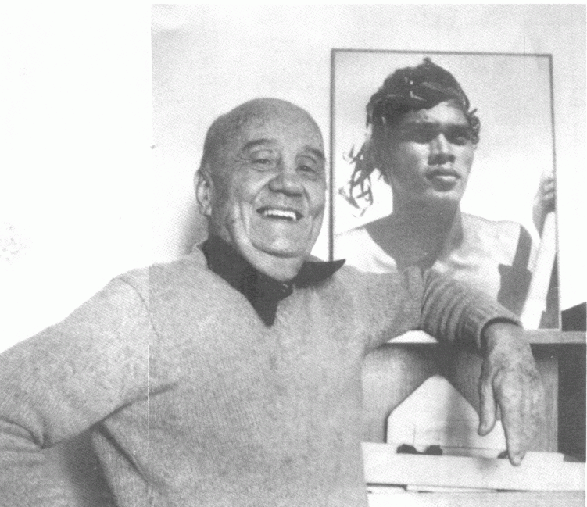 Portret Daniel Guérin, ca. 1977

Biografie
Daniel Guérin werd geboren in een liberale familie waar veel interesse in de kunsten en letteren bestond. Hij volgde universitaire studies en rond 1930 las hij werken van Marx, Proudhon, Sorel, Lenin en Trotski. De jonge Guérin brak met het burgerlijke milieu waaruit hij afkomstig was en trad naar voor als een linkse activist. Hij werkte in die dagen namelijk mee aan het tijdschrift La Révolution prolétarienne dat in 1925 door de revolutionair-syndicalist Pierre Monatte was opgericht.
Guérin liet zich verder opmerken in de strijd tegen het kolonialisme in Libanon en Indo-China (de Franse kolonies in het huidige Vietnam, Laos en Cambodja) en hij werd actief in de beweging La Gauche révolutionnaire. Midden 1938 werd hij een van de verantwoordelijken van de Parti Socialiste Ouvrier et Paysan (PSOP). Ideologisch bevond hij zich toen aan de linkerzijde van deze partij en hij correspondeerde zelfs met Trotski.
Tijdens de Tweede Wereldoorlog nam Daniel Guérin langzaam aan afstand van het orthodoxe marxisme en zocht hij toenadering tot het anarchisme. Eigenlijk trachtte hij beiden met elkaar te verzoenen tot wat men later libertair-marxisme zou noemen.
Vanaf 1959, onder meer met de publicatie van Jeunesse du socialisme libertaire, zocht hij in de synthese van anarchisme en marxisme een alternatief voor het kapitalisme en de parlementaire democratie. Concreet sloot Guérin aan bij de Parti Socialiste Unifié en hij bleef er lid van tot in 1969.
Verder bleef hij onvermoeibaar strijden voor de Algerijnse revolutie en trad hij naar voor als pleitbezorger van de homoseksualiteit.
In 1971 trad hij toe tot de Organisation Révolutionnaire Anarchiste (ORA), waarin vrijwel alle anarchistische stromingen gerepresenteerd werden. Van 1979 tot aan zijn dood in 1988 was hij militant van de revolutionair-syndicalistische Union des Travailleurs Communistes Libertaires.
Daniel Guérin heeft gedurende zijn leven talloze boeken geschreven waaronder een aantal over het anarchisme. Een van de belangrijkste was onmiskenbaar de fameuze vierdelige bloemlezing “Ni Dieu ni Maître” (Parijs, 1970-1976).

Teksten
- De fascistische tactiek, 1936
- Het anarchisme, 1965 (boek)
- Voor een libertair marxisme, 1969 (boek)
- De klassenstrijd in de Franse Revolutie, 1973 (boek)

Bibliografie
- Le livre de la dix-huitième année (poèmes), Paris, Albin Michel, 1922
- L'enchantement du Vendredi Saint (roman), Paris, Albin Michel, 1925
- La vie selon la chair (roman), Paris, Albin Michel, 1929
- Fascisme et grand capital. Italie-Allemagne, Paris, Éditions de la révolution prolétarienne, 1936
- La lutte des classes sous la Première République, 1793-1797, Paris, Gallimard, 2 vol., 1946 (édition abrégée: Bourgeois et bras-nus, 1793-1795, 1968)
- Où va le peuple américain ?, Paris, Julliard, 2 vol., 1950-1951
- Au service des colonisés, Paris, Éditions de Minuit, 1954
- Kinsey et la sexualité, Paris, Julliard, 1955
- Les Antilles décolonisées, préface d'Aimé Césaire, Paris, Présence Africaine, 1956
- Trois problèmes de la Révolution, 1958 essay
- English translation by Paul Sharkey: “Three Problems of the Revolution”
- Jeunesse du socialisme libertaire, Paris, Rivière, 1959
- Shakespeare et Gide en correctionnelle ?, Paris, Editions du Scorpion, 1959
- Le grain sous la neige, adaptation théâtrale d'après Ignazio Silone, Éditions Mondiales, 1961
- Vautrin, adaptation théâtrale d'après Honoré de Balzac, Paris, La Plume d'or, 1962
- Eux et lui, illustré par André Masson, Monaco, Editions du Rocher, 1962
- Essai sur la révolution sexuelle après Reich et Kinsey, Paris, Belfond, 1963
- Front Populaire, révolution manquée ?, Paris, Julliard, 1963
- Décolonisation du noir américain, Paris, Présence Africaine, 1963
- L'Algérie qui se cherche, Paris, Présence Africaine, 1964
- Un jeune homme excentrique. Essai d'autobiographie, Paris, Julliard, 1965
- Sur le fascisme, I - La peste brune, II- Fascisme et grand capital, Paris, Maspero, 1965 (réédition)
- L'anarchisme. De la doctrine à l'action, Paris, Gallimard, 1965
- English translation by Mary Klopper: Anarchism: From Theory to Practice, with an introduction by Noam Chomsky, New York: Monthly Review Press, 1970
- Ni Dieu ni maître. Histoire et anthologie de l'anarchie, Paris, Éditions de Delphes, 1965
- Pour un marxisme libertaire, Paris, Laffont, 1969
- Rosa Luxembourg et la spontanéité révolutionnaire, Paris, Flammarion, 1971
- Autobiographie de jeunesse. D'une dissidence sexuelle au socialisme, Paris, Belfond, 1972
- De l'Oncle Tom aux Panthères Noires, Paris, UGE, 1973 (réédition : Les Bons Caractères, 2010)
- Les assassins de Ben Barka. Dix ans d'enquête, Paris, Guy Authier, 1975
- La Révolution française et nous, Paris, Maspero, 1976
- Proudhon oui et non, Paris, Gallimard, 1978
- Homosexualité et révolution, Paris, Le vent du ch'min, 1983

Over Daniel Guérin
- Daniel Guérin of het project van een synthese tussen het anarchisme en het marxisme, 1998

Voetnoot
De bovenstaande tekst is gebaseerd op de Engelstalige Wikipedia-entry over Daniel Guérin

